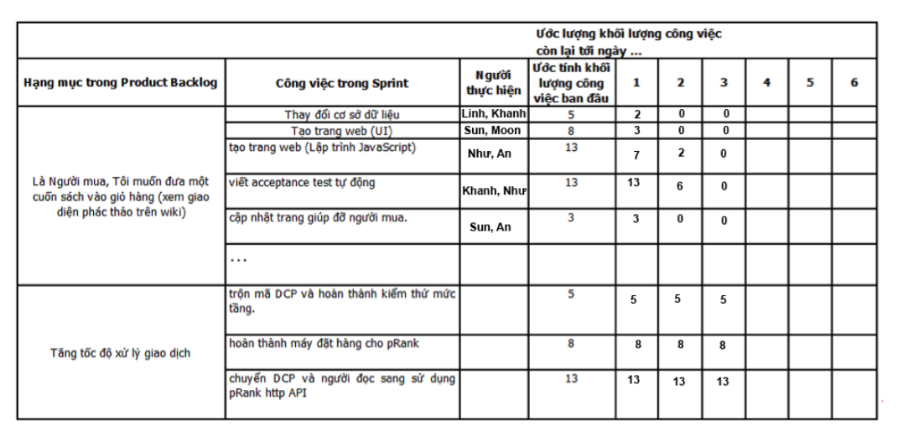

|  |  |  |  |  |
| --- | --- | --- | --- | --- |
|  | | | | |
| Chức năng | Các công việc cần thực hiện | Người thực hiện | Ước tính khối lượng công việc ban đầu |  |
| Truy cập hệ thống | - Xác định Actor | Trường | 1 |  |
| - Lược đồ Use-case | Duy | 2(Login, logout) |  |
| - Flow-of-event | Tuấn | 2 |  |
| - Design giao diện (UI) | Tuấn | 2 |  |
| - Coding giao diện | Trường, Duy | 2 |  |
| - Coding logic | Tuấn, Duy | 2 |  |
| - Testing | Trường, Tuấn, Duy | 4(Giao diện + logic) |  |
| Quản lý thông tin cá nhân | - Xác định Actor | Tuấn | 1 |  |
| - Lược đồ Use-case | Trường | 4(CRUD) |  |
| - Flow-of-event | Duy | 4 |  |
| - Design giao diện (UI) | Trường, Tuấn | 3(Danh sách, tạo, edit) |  |
| - Coding giao diện | Duy, Trường | 3 |  |
| - Coding logic | Trường, Duy | 5(Xem, thêm, xóa mềm, sửa, khôi phục) |  |
| - Testing | Trường, Tuấn, Duy | 8-(Giao diện + logic) |  |